Тема поста: Анонс новых услуг на бете
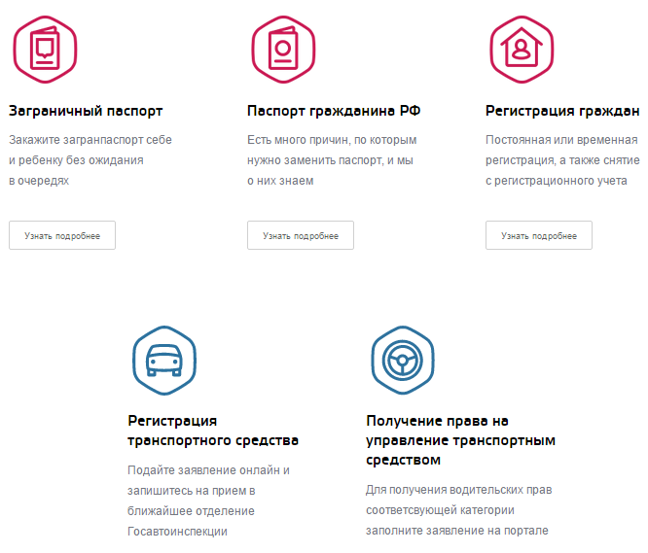

Facebook / ВК / ЖЖ
#новостиГосуслуг
Обновляем портал госуслуг — beta.gosuslugi.ru
На новом портале госуслуг стали доступны 5 электронных госуслуг: получение российского и заграничного паспорта, регистрация по месту жительства, регистрация автомобиля и получение водительских прав.
Новый портал госуслуг — beta.gosuslugi.ru (FB - https://goo.gl/Q00ZIq, ВК - https://goo.gl/M7Vt0p) — открылся в 2015 году. Пользоваться электронными госуслугами стало удобнее: теперь они работают быстрее.
Все услуги, которые сейчас работают на новом портале: FB - https://goo.gl/Q00ZIq, ВК - https://goo.gl/M7Vt0p.
Мы развиваем новый портал госуслуг. Постепенно на beta.gosuslugi.ru будут появляться новые электронные услуги. Следите за обновлениями!

Twitter
#новостиГосуслуг Обновляем портал госуслуг. Подробности в Фейбуке: (ссылка)

